附件2
深圳市坪山区文化广电旅游体育局公开招聘执法类公共辅助员报名表
姓 名 |  |  |  |  |  | 性别 |  |  | 出生年月  （ 岁） |  |  |  |  |  |  |  |  | 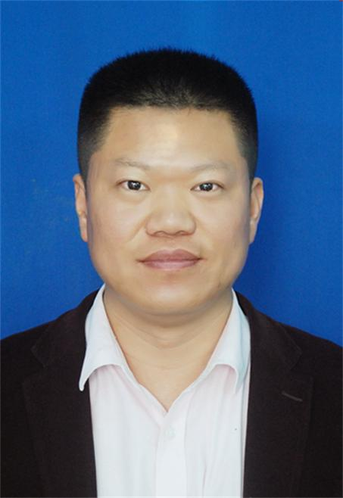  （本人照片）
民 族 |  |  |  | 婚姻状况 |  |  |  |  | 籍 贯 |  |  |  | 出生地
政治面貌 |  |  |  |  |  | 参加工作时间 |  |  |  |  |  |  | 健康  情况
工作单位
及职务
学 历  学 位 |  | 全日制  教 育 |  |  |  |  |  |  |  |  |  |  | 毕业院校系及专业
 |  | 在 职  教 育 |  |  |  |  |  |  |  |  |  |  | 毕业院校系及专业
电子邮箱 |  |  |  |  |  |  |  |  |  |  |  |  | 报考岗位及编号
联系方式 |  |  |  |  |  |  |  |  |  |  | 身份证号
简  历 | （注：从参加工作前的毕业院校开始填写，起止时间到月）
奖 惩 情 况
历年
年度
考核
结果
主要  家庭  成员  及  社会  关系 | 称谓 |  |  |  | 姓名 |  |  | 年龄 |  | 政治  面貌 |  |  |  | 工作单位及职务
 | （备注：请将配偶、子女、父母、配偶父母、兄弟姐妹如实规范填齐）
本人  承诺 | 本人保证本表所填写内容真实，如有不实情况，愿意接受处理。  本人签名:  年 月 日
备注

